Дозатор Mixmetrix масло-бензин.

Дозатор Mixmetrix адресован владельцам бензоинструмента, лодочных моторов, мопедов, детских квадроциклов, парамоторов, т.е. двигателей, работающих на топливной смеси бензина и масла.
Дозатор Mixmetrix помогает вам решить проблему, возникающую каждый раз, когда вы собираетесь использовать данное оборудование – правильно приготовить смесь масла и бензина.
Принципиальным отличием дозатора Mixmetrix от всех известных мерных емкостей является возможность одновременно определить и отмерить необходимое количество масла для различных соотношений масло-бензин и разных конечных объемов приготавливаемого топлива.
Возьмите в руки дозатор Mixmetrix
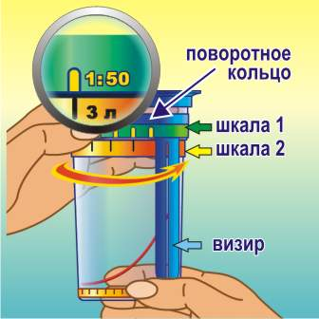
Дозатор состоит из прозрачной цилиндрической емкости с уникальной поверхностью дна и вращающегося кольца с вертикальным визиром (указателем).
На вращающемся кольце расположена шкала 1 соотношений масло-бензин (от 1: 10 до 1:150). В верхней части цилиндра (под кольцом) имеется шкала 2 (от 1л до 20л) необходимого вам количества топлива.

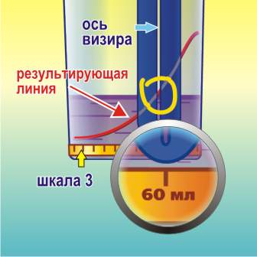
На стенке цилиндра расположена результирующая линия, а у основания цилиндра шкала 3 объема заполнения емкости (от 10 мл до 500 мл), при этом уровень определяется на пересечении оси указателя и результирующей линии.

Пользоваться дозатором крайне просто.

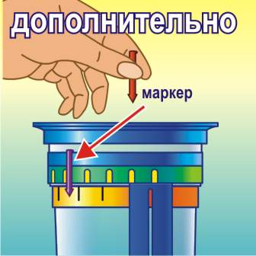
Установите на кольце шкала 1 (шкала соотношений) прилагаемый в комплекте пластмассовый маркер, стрелкой вниз, на значении, рекомендуемом производителем вашего двигателя. Поворотом кольца совместите установленный маркер со значением необходимого вам количества топлива. На пересечении визира (указателя) и результирующей линии зафиксируется уровень необходимого объема масла. Заполните емкость маслом до этого уровня. Смешайте отмеренное количество масла с необходимым количеством бензина.

Полезные советы:
1.В случае рекомендации использования различных соотношений для разных типов масел (стандартное/фирменное) или для разных режимов работы оборудования (обкатка /рабочий/хранение), а также при использовании дозатора Mixmetrix для нескольких типов оборудования, установите дополнительные цветные маркеры для разных соотношений бензин-масло.

2. Для заправки бензобака воспользуйтесь прилагаемой крышкой-воронкой. Отверстие в воронке выполнено с резьбой под пробку от прохладительных напитков (РЕТ).
3. При небольшом количестве отмеренного масла удобно добавить бензин в дозатор и смешать, закрыв крышкой, далее перелить в конечную топливную емкость для окончательного смешивания.
4. На нижней части цилиндра размещена шкала объема заполнения емкости. Эта шкала эквивалентна шкале объема обычной мерной емкости. Отличие заключается в том, что в дозаторе Mixmetrix эта шкала расположена горизонтально, а объем определяется в точке пересечения уровня налитого в емкость масла и результирующей линии. Чтобы определить объем налитого в емкость масла, поверните кольцо так, чтобы визир установился на пересечении уровня масла и результирующей линии. На шкале объема нижний край визира покажет объем в мл.
5. Если у вас осталось некоторое количество масла, и Вы хотите полностью использовать его, то Вы можете определить, сколько бензина Вам нужно смешать с этим количеством масла при заданном соотношении масло-бензин. Для этого заполните дозатор имеющимся количеством масла. Поворотом кольца установите визир на пересечение результирующей линии и уровня масла. Тогда маркер, установленный на шкале соотношений, укажет вам на необходимое количество бензина для приготовления топливной смеси.
6. Для простоты использования дозатора на шкале соотношений не указаны применяемые иногда процентные соотношения. Если в инструкции по применению вашего оборудования указано процентное соотношения масло-бензин, то Вам необходимо перевести процентное соотношение в соотношение 1:N (например, 4% = 4:100 = 1:25)
7. При указании производителем соотношения масло-бензин, как некоторый объем масла на объем топлива, (например 100 мл на 5 литров) совместите визир с указанным значением на нижней шкале объема (100 мл), тогда на шкале соотношений, напротив значения объема топлива в литрах (5 л) установится рекомендуемое соотношение (1:50). Установите маркер на это значение.

Двигатель запускается и работает уверенно!

